Emotie-Eten-Overgewicht?
Begrijp je niet waarom je zo vaak ongezonde keuzes maakt?
Je wilt het wel veranderen en hebt het al zo vaak geprobeerd,
maar valt steeds terug in, oude, slechte gewoontes.

Weet Wat Je Eet en Bereik een Gezond Gewicht!
Met inzicht krijgen in waarom en wat je eet ontstaat er meer rust en acceptatie!
Ik help je graag bij je zoektocht naar een gezonde(r)e leefstijl!

Dit betekent niet;
Stoppen met genieten en alles drastisch veranderen!
Maak een afspraak voor een vrijblijvende kennismaking,
06-53509995
Scan de QR met je mobiel voor mijn website,
WWW.SK-LEEFSTIJLCOACHING.NL

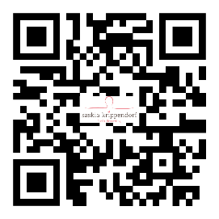

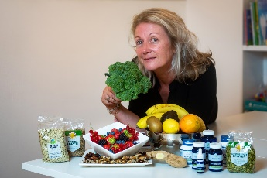

Leefstijl-, Hormooncoach en Orthomoleculair Adviseur Gewicht
Coach en ervaringsdeskundige eetstoornissen (ISA Power)

